Состояние окружающей среды
на территории Республики Казахстан за декабрь 2015 года

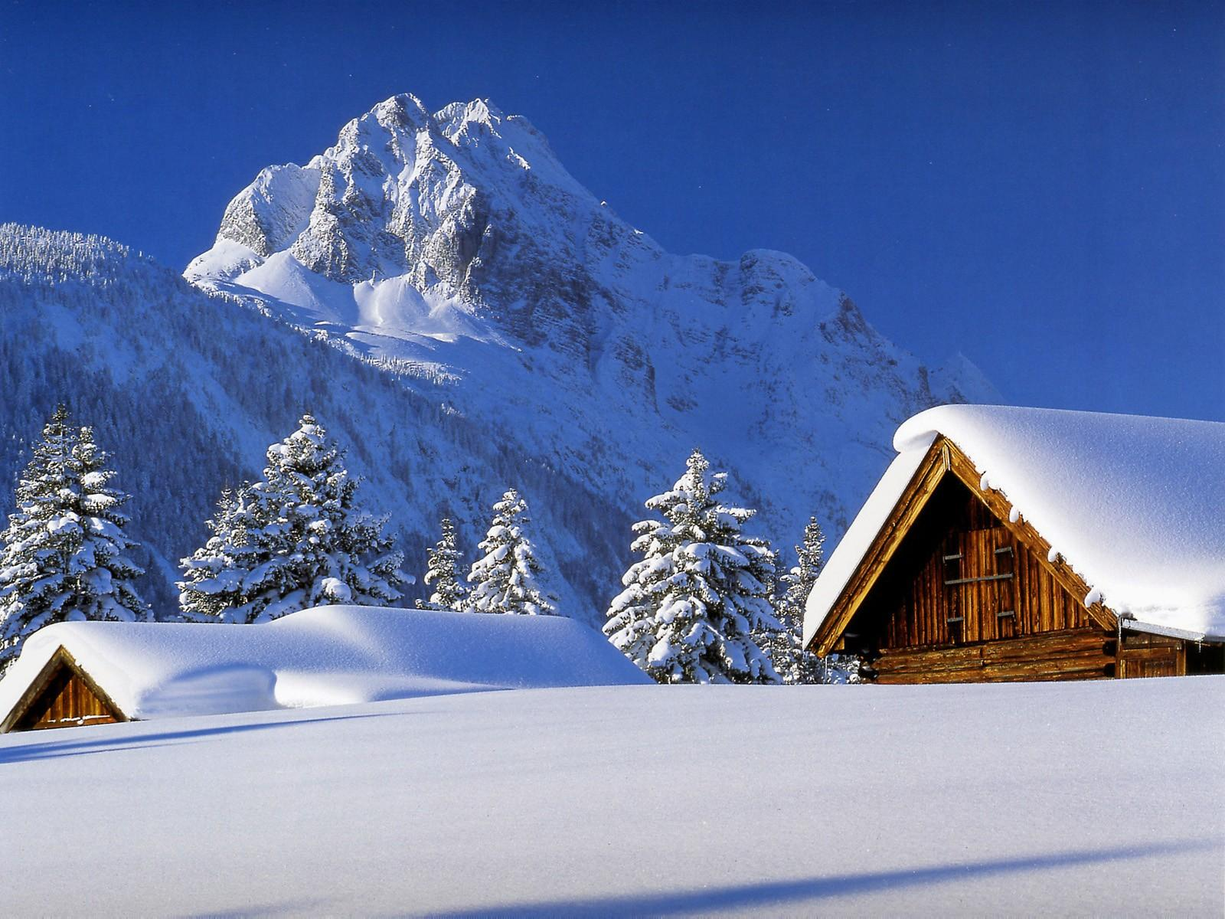

Состояние загрязнения атмосферного воздуха

Уровень загрязнения атмосферного воздуха характеризуются следующим образом:
- очень высоким уровнем загрязнения(СИ – более 10, НП – более 50%)отнесены: гг. Туркестан, Талдыкорган, Астана;
- высоким уровнем загрязнения(СИ – 5-10, НП – 20-49%) характеризуются: гг. Балхаш, Караганда, Жезказган, Атырау, Актобе, Алматы, Костанай, Темиртау, Павлодар, Шымкент, п. Бейнеу;
- повышенным уровнем загрязнения(СИ – 2-4, НП – 1-19%) относятся: гг. Шу, Жанатас, Актау, Семей, Каратау, Петропавловск, Тараз, Усть-Каменогорск, Сарань, Риддер, Степногорск, п.п. Январцево, Кордай, Глубокое, Березовка;
- низким уровнем загрязнения (СИ – 0-1, НП – 0%) характеризуются: гг. Кокшетау, Рудный, Жанаозен, Кызылорда, Кульсары, Екибастуз, Уральск, Кентау, Аксу, п.п. Карабалык, Акай, Торетам, СКФМ «Боровое» и Щучинско-Боровская курортная зона.

Рис. 1. Значение стандартного индекса (СИ )в населенных пунктах Республики Казахстан за декабрь 2015 года

Рис. 2. Значение наибольшой повторяемости (НП) в населенных пунктах
Республики Казахстан за декабрь 2015 года

Состояние поверхностных вод

Всего из общего количества обследованных водных объектов качества воды классифицируется следующим образом:
- «нормативно - чистая» – 3 реки и 1 море: реки Кара Ертис, Шаронова, Кигаш, Каспийское море;
- «умеренного уровня загрязнения» – 26 рек, 5 водохранилищ, 7 озер: реки Ертис, Буктырма, Оба, Емель, Жайык, Шаган, Дерколь, Есиль (СКО), Акбулак, Сарыбулак, Нура, Беттыбулак, Иле, Текес, Коргас, Киши Алматы, Есентай, Улькен Алматы, Талас, Асса, Шу, Аксу, Карабалта, Бадам, Арыс, Сырдария (Кызылординская), вдхр. Сергеевское, Вячеславское, Самаркан, Капшагай, Кенгир, оз. Султанкельды, Копа, Зеренды, Бурабай, Карасье, Сулуколь, Аральское море;
- «высокого уровня загрязнения» – 14 рек, 1 вдхр, 4 озер, 1 канал: реки Брекса, Тихая, Ульби, Глубочанка, Есиль (Акмолинская), Елек (Актюбинская), Айет, Тобыл, Тогызак, Шерубайнура, Токташ, Сарыкау, Сырдария (ЮКО), Келес, вдхр. Шардара, оз. Улькен Шабакты, Щучье, Киши Шабакты, Биликоль, канал Нура-Есиль;
- «чрезвычайно высокого уровня загрязнения» – реки Красноярка и Кара Кенгир.

Изменения комплексного индекса загрязненности воды на реках Республики Казахстан

Изменения комплексного индекса загрязненности воды на водохранилищах, озерах и каналах Республики Казахстан

Радиационное состояние
По данным наблюдений, средние значения радиационного гамма-фона приземного слоя атмосферы по населенным пунктам Республики Казахстан находились в пределах 0,05-0,28 мкЗв/ч. В среднем по Республике Казахстан радиационный гамма-фон составил 0,14 мкЗв/ч и находился в допустимых пределах.
Среднесуточная плотность радиоактивных выпадений в приземном слое атмосферы на территории Республики Казахстан колебалась в пределах 0,8–1,7 Бк/м². Средняя величина плотности выпадений по Республики Казахстан составила 1,2 Бк/м², что не превышает предельно-допустимый уровень.

Дополнительно:
Более подробная информация о состоянии окружающей среды РК, в том числе в разрезе областей публикуется в информационном бюллетене, размещенного на сайтах Минстерства Энергетики Республики Казахстани РГП «Казгидромет».

